Entrega de Proyecto 2
Un juego de ahorcado

Integrantes del equipo
Orlando Antonio Jiménez Esparza

Este documento
Este documento es parte de tu entregable. Contiene los requerimientos de evaluación, descripción del proyecto y secciones para que llenes con tu desarrollo del proyecto.

Entregables
Debe entregarse, en una carpeta comprimida en formato zip:
- Este documento, lleno en sus secciones:
  - Diseño de Solución
  - Aprendizajes y Referencias
- Un archivo main.c con el código fuente en su versión entregable final final la mera mera.

Requerimientos y Evaluación
Se dividen los requerimientos en funcionales y no funcionales. Los primeros dictan cómo debe comportarse el programa, es decir, cambian su funcionalidad. Los segundos, en cambio, dicen cómo debe ser construido, es decir, cambian el código fuente sin afectar directamente la funcionalidad.
Encontrarás referencias a algunos requerimientos en la descripción del programa, de esta forma: [RF1] (así se haría referencia al Requerimiento Funcional 1).
# | Requerimiento | Puntuación Máxima | Puntuación Obtenida | Comentarios de Evaluación
Requerimientos Funcionales
RF1 | Se valida que la palabra sea solo letras o , entre 3 y 20 caracteres. | 1
RF2 | Se convierten siempre las entradas a minúscula. | 1
RF3 | Se confirma la palabra ingresada con el usuario; se puede volver a ingresar si se desea. | 1
RF4 | Cada ronda se muestra el estatus del juego. | 1
RF5 | No se puede intentar una letra más de una vez, ya sea que haya sido correcta o incorrecta. | 1
RF6 | Se juega hasta que se queden sin intentos o se adivine la palabra | 1
RF7 | (extra) Se dan fuertes aplausos si se gana. | 1
Requerimientos no funcionales
RNF1 | Se entregó la sección de Diseño de Solución | 2
RNF2 | Se entregó la sección de Aprendizajes y Referencias | 2
RNF3 | El programa compila sin warnings. | 1
RNF5 | Se implementa al menos una función con cadenas de caracteres. | 1
RNF6 | Imprimir el estatus del juego es una función que toma como entrada lo que sea que vaya a imprimir. | 1
RNF7 | Lo único que se permite como declaraciones globales son constantes (no usar globales o sólo usar #define cumple con este requerimiento). | 1
RNF8 | Los nombres de las variables son entendibles. | 1

Descripción del Proyecto
Su tarea es crear un juego de ahorcado completo, en la consola. En este juego, una persona elige una palabra o frase que las demás personas deben adivinar, una letra a la vez.
El juego es simple:

Etapa 1: selección de la palabra
Primero, un jugador ingresa una palabra, validando que sea solo letras, y que tenga una longitud máxima de 20 caracteres y mínima de 3 [RF1].
El juego sólo usará minúsculas, por lo que se deberá convertir la entrada del usuario a minúsculas siempre [RF2].
Se le pregunta al usuario que confirme que esa es realmente su palabra, y luego se continúa si el usuario acepta. Si quiere corregir, se le permite volver a ingresar la palabra o frase [RF3].
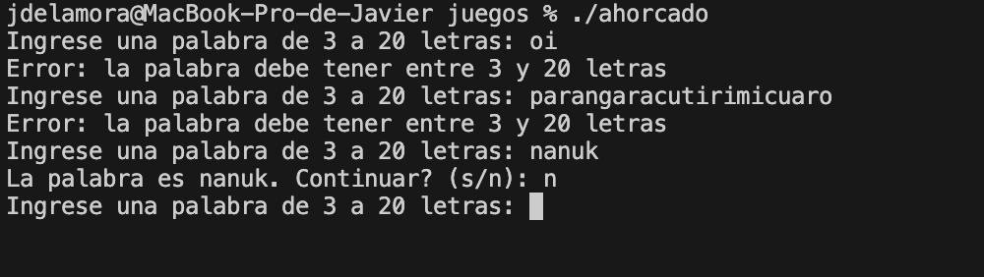

Etapa 2: Adivinar letras
Luego de que el primer jugador confirma su palabra o frase, comienzan los demás a adivinar.
Se maneja por rondas o turnos; cada turno, se muestra en la pantalla la información del juego [RF4]:
- Lugares de la palabra a adivinar: una cantidad de guiones bajos ‘_’ igual a la longitud de caracteres de la palabra, por cada letra que no se haya adivinado. En su lugar, se mostrarán las letras que ya hayan sido adivinadas
- Cantidad de errores cometidos y errores restantes: Ya sea con un dibujo de consola o con un numero como (0/3 errores), mostrar a quienes adivinan cuánto les queda.
- Intentos erróneos: se muestra una lista de letras que fueron intentadas, pero no estaban en la palabra.
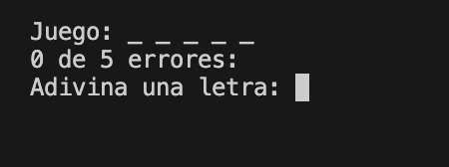
Se ingresa una letra que podría estar en la palabra y ésta se valida [RF5]:
- Si la letra ya fue ingresada antes, se le pide al usuario que ingrese una distinta.
- Se valida que sea una letra.
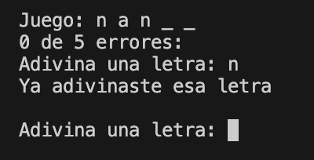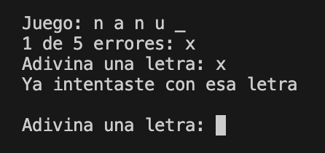
Luego de ingresada la letra, se hará la validación si estaba en la palabra a adivinar o no. Si no es parte de ella:
- Se restará uno a los intentos restantes.
- Se agregará a la lista de palabras intentadas, pero no adivinadas.
- Se mostrará la nueva pantalla con los cambios.
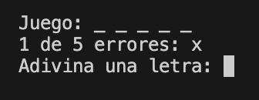
El juego seguirá mientras resten intentos o la palabra no haya sido adivinada [RF6].

Etapa 3: Fin del juego
Si se acaban los intentos, se terminará el juego y se mostrará a quienes adivinan cuál era la palabra y terminará el programa.
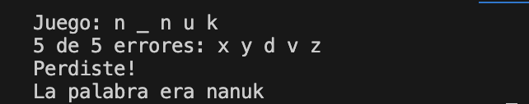
Si se adivinan todas las letras de la palabra, se dará a quienes adivinan un gran aplauso y terminará el programa [RF7].
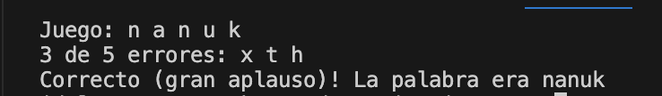

Diseño de Solución
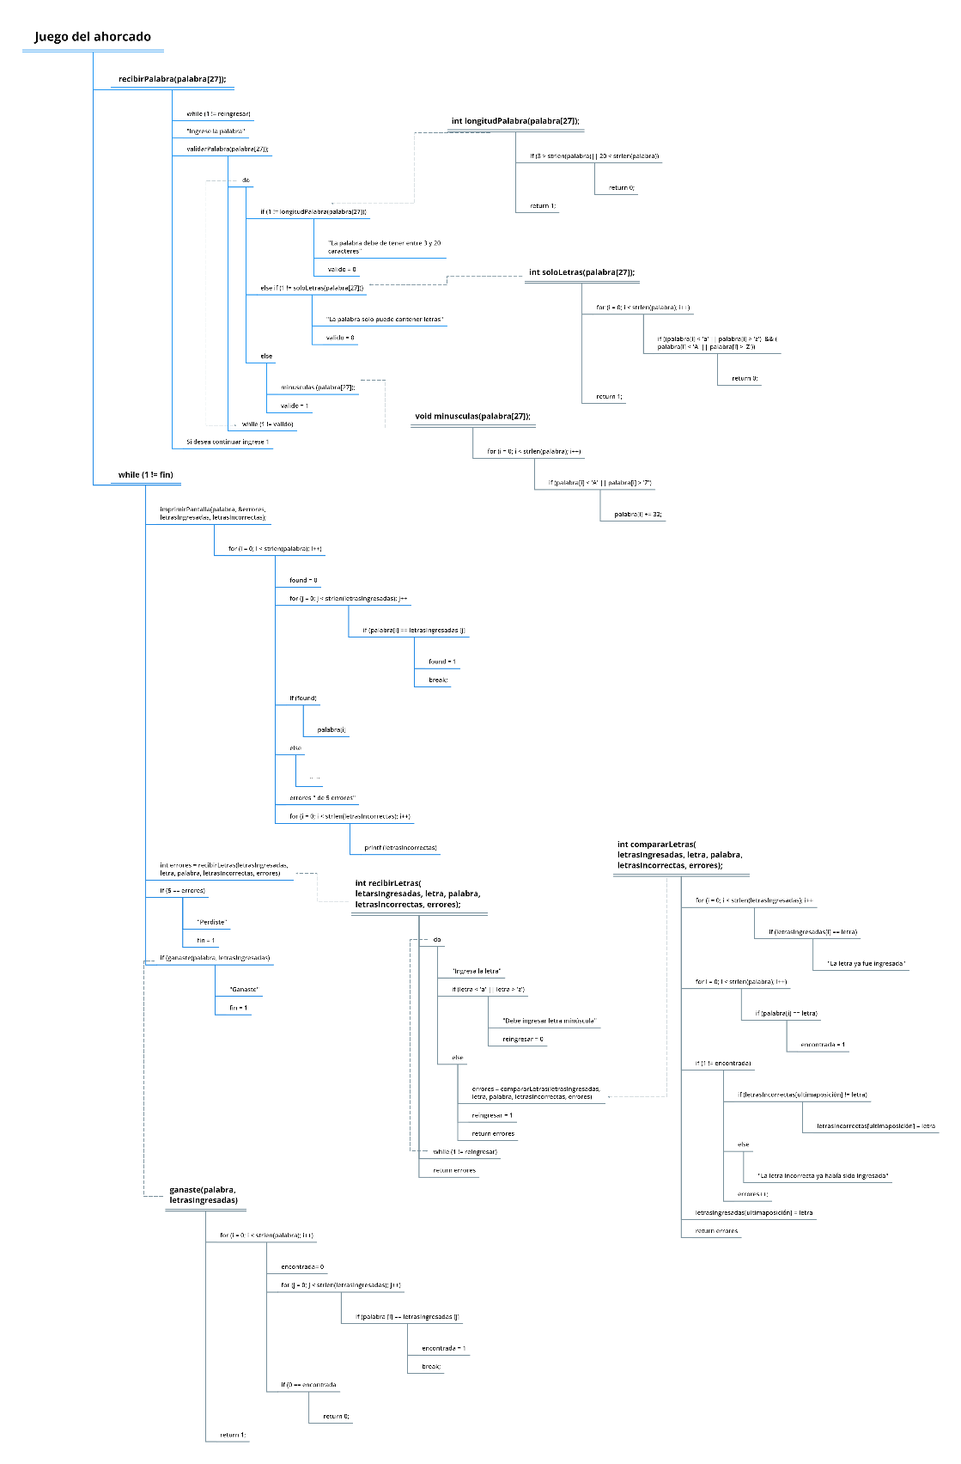
Necesitaré idear una manera de tener variables que se puedan usar en varias funciones.

Aprendizajes y Referencias
Referencia (link o nombre de libro) | Temas que investigué | ¿Usé código disponible o generado en la referencia? | Secciones de diseño o código en las que lo usé.
C++ How does if (system("CLS") {system("clear)} work - Stack Overflow | Limpiar pantalla | Sí | printf("\e[1;1H\e[2J"]
Hacer una pausa en un programa de C (noticias3d.com) | Pausar | Sí | getchar();  getchar();
C Pointers - GeeksforGeeks | Apuntadores | No | En la función para imprimir pantalla y la principal con la variable errores

